Практическая работа № 12 «Работа с базами данных»
Цель работы:
- научиться создавать таблицы с помощью Шаблонов таблиц и Конструктора таблиц;
- осуществлять правильный ввод данных в таблицы;
- научиться выполнять сортировку записей в таблице.

Задание 1. Создание пустой базы данных с помощью шаблонов таблиц.

Порядок работы
- Запустите программу СУБД Microsoft Access. Для этого выполните: Пуск – Все программы
– Microsoft office – Microsoft office Access 2010).
- Перед Вами откроется окно следующего вида (Рисунок 1):
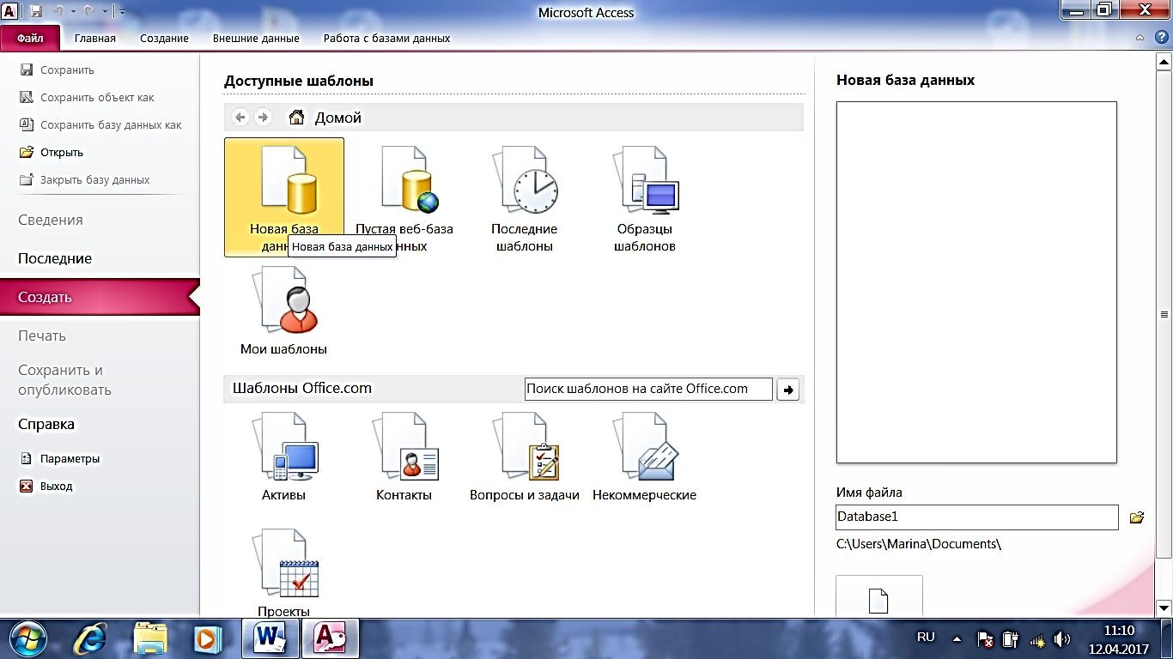
Рис. 1
- 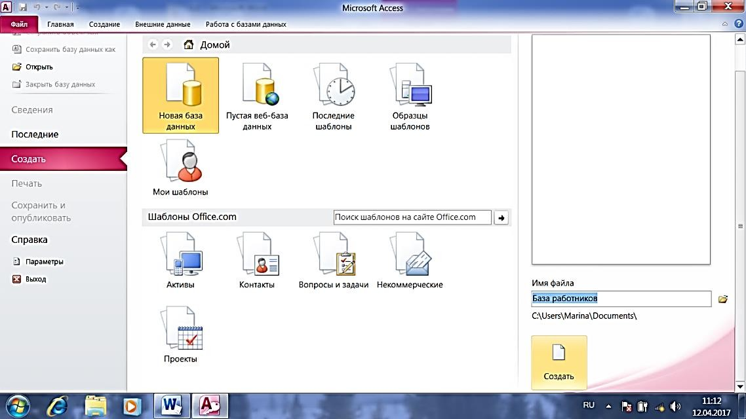Выберите значок Новая база данных. Затем введите имя файла –База работников и нажмите кнопку Создать. Перед Вами откроется окно следующего вида (см. Рисунок 2).
Рис. 2

- 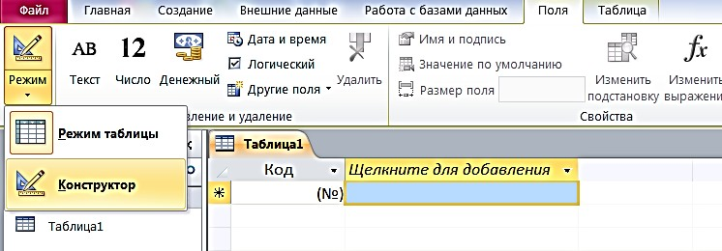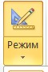Откроется окно:

- Щелкните ЛКМ по кнопке Режим на одноименном ярлычке
- Откроется контекстное меню – выберите пункт Конструктор
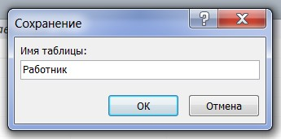
- Откроется окно с запросом об имени таблицы – введите имя Работник

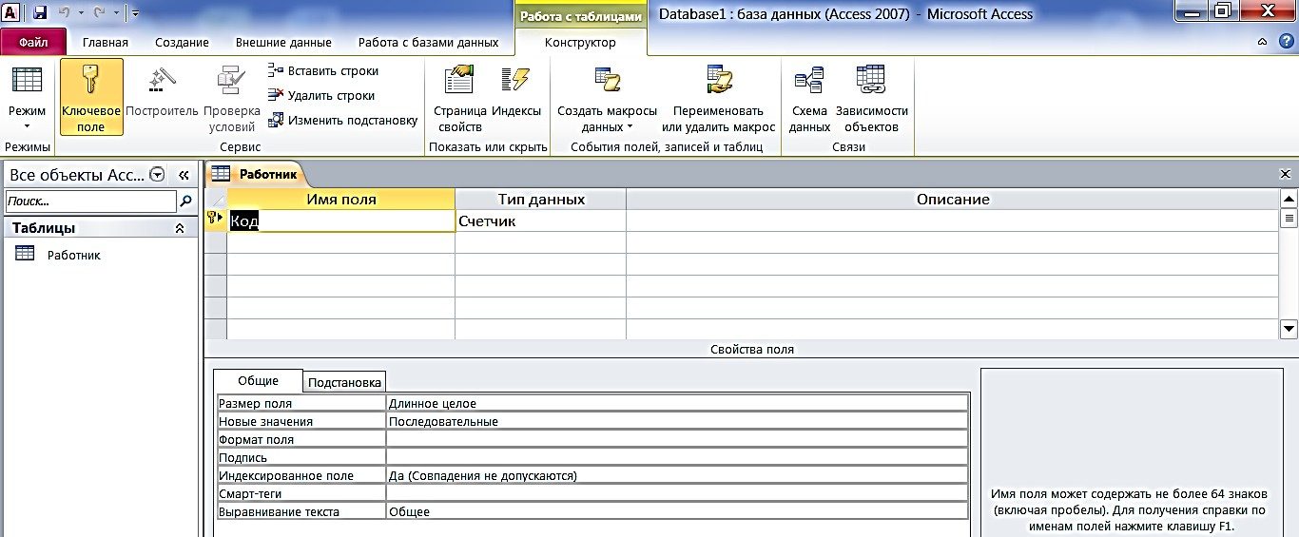
- Откроется окно
- Создайте структуру БД, присвоив полям имена и определив тип данных:
Организация | текст | 20
Фамилия | текст | 15
Имя | текст | 10
Адрес электронной почты | текст | 15
Должность | текст | 15
Рабочий телефон | число | 6
Домашний телефон | число | 6
Мобильный телефон | число | 11
Номер факса | число | 6
Адрес | текст | 15
Город | текст | 15
Республика | текст | 15
Индекс | число | 6
Страна | текст | 10

- Задав все поля, закройте окно – значок  . На экране появится окно с запросом:
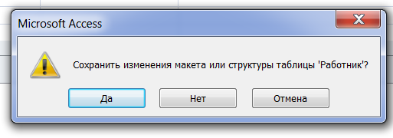
- Щелкните ЛКМ по кнопке Да. Окно закроется и в области слева вы увидите имя вашей таблицы. Сделайте двойной щелчок ЛКМ по имени таблицы (таблица откроется) и заполните ее следующими данными
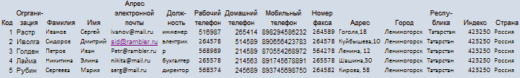
Таблица 1.

- В данной таблице отсортируйте столбец “Организация” по алфавиту: выделите столбец → Главная → .

Задание 2. Создание пустой базы данных с помощью конструктора таблиц.

Порядок работы
- Создадим таблицу под именем “Студент” с помощью конструктора таблиц. Для этого выполните команду: Создание – конструктор таблиц.
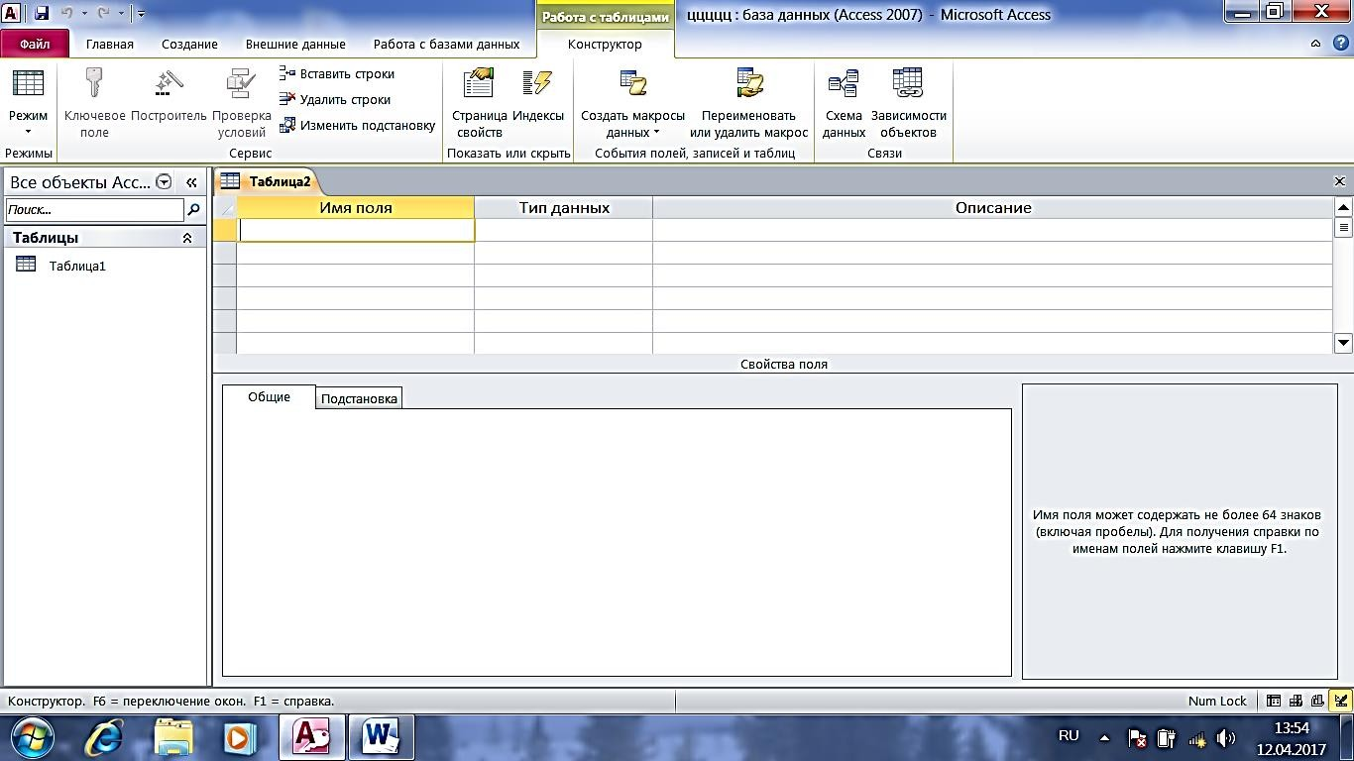
Перед Вами откроется окно (Рисунок 3):

Рисунок 3
- Заполните столбец Имя поля следующими данными (заголовками столбцов): КодСтудент, Фамилия, Имя, Отчество, Адрес, Номер телефона, Специализация соответственно типы данных для полей: КодСтудент – СЧЕТЧИК, Фамилия, Имя, Отчество, Должность, Адрес, Специализация – ТЕКСТОВЫЙ, Номер телефона – ЧИСЛОВОЙ.

- Далее Нажмите сохранить () и назовите таблицу “Студент”. Он автоматически запросит создать ключевое поле, нажмите кнопку ДА (поле КодСтудент будет Ключевое поле ).
- Затем двойным щелчком ЛКМ откройте слева таблицу Студент. Перед Вами откроется таблица Студент для заполнения.
- Заполните эту таблицу следующими данными (Таблица 2) и сохраните ее. Таблица 2.
КодСтудент | Фамилия | Имя | Отчество | Адрес | Номер  телефона | Специализация
1 | Иванов | Сергей | Александрович | г.Новороссийск | 457896 | технолог
2 | Петров | Сергей | Петрович | г. Москва | 7458962 | технолог
3 | Гаврелеева | Ольга | Ивановна | г. Москва | 3698521 | бухгалтер
4 | Соколова | Инна | Олеговна | г.Новороссийск | 852967 | бухгалтер
5 | Мухина | Олеся | Петровна | г. Москва | 8625471 | технолог
6 | Апареева | Анна | Романовна | г. Люберцы | 748596 | технолог
7 | Глинкина | Дина | Евгеньевна | г. Люберцы | 919597 | технолог
8 | Сорина | Ольга | Сергеевна | г. Москва | 9191954 | бухгалтер

